

**GENETİK**

**ALGORİTMALAR**

**HAZIRLAYAN:**

**TUĞÇE NUR ŞAHİN**

Genetik algoritmalar, karmaşık düzenli problemlerin çözümünü gerçekleştirmek amacıyla, kromozomların yeni diziler üretme esasını temel alan, sezgisel bir araştırma yöntemi olarak geçen algoritmaların temeli ilk kez [Michigan Üniversitesi](https://tr.wikipedia.org/wiki/Michigan_%C3%9Cniversitesi)'nde [John Holland](https://tr.wikipedia.org/wiki/John_Holland) tarafından ortaya atılmıştır. Holland 1975 yılında yaptığı çalışmaları “Adaptation in Natural and Artificial Systems” adlı kitabında bir araya getirmiştir ve Holland evrim yasalarını genetik algoritmalar içinde eniyileme problemleri için kullanmıştır.

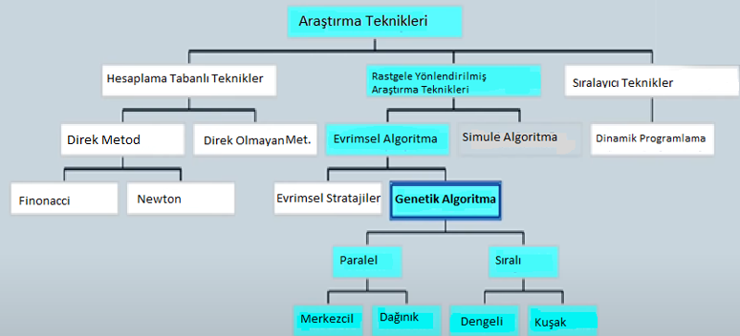

Sezgisel Algoritmalar optimizasyon işlemlerinde kullanılmaktadır. Yukarıda belirtildiği gibi genetik algoritmalar evrimsel algoritmanın alt dallarından bir olarak karşımıza da çıkmaktadır.

Genetik algoritma kullanım açısından zorlu yapay zeka projelerine katkı sağlamıştır. Genetik ile matematiğin kesiğimi olarak adlandırabileceğimiz genetik algoritma matematiksel açıdan global optimasyonu hedeflerken; genetik açısından biyolojik evrimi göz önüne almaktadır. Genetik algoritmaların, problem çözümünde uygulanabilmeleri için, problemin çözüm uzayı olarak, her bir problemin mümkün çözümlerinden olan yapılardan (ya da organizmalardan) oluşan bir popülasyon ortaya konmaktadır.

Popülasyonu açıklamak gerekirse; biyolojide bir topluluğa verilen isim olarak kullanılırken, Genetik algoritmada olası çözüm bilgilerini ifade eden bireylerin topluluğuna verilen isimdir. Popülasyonda ki her bireyin ismine kromozom denir. Biyolojideki DNA olarak akıllara gelmektedir. Biraz daha detaya inilirse yapısında probleme ait en küçük bilgiyi taşıyan birime gen denir. Bir veya birden fazla gen yapısının bir araya gelerek problemin çözümüne ait bilgilerin bir kısmını oluşturan dizilere kromozom denir.

Genetik algoritmaları etkin bir şekilde kullanabilmek açısından sahip olması gereken bazı koşullar vardır.:

* Araştırma Uzayı Parametreleri: İkilik sistemde (0,1) veya alfabetik şekilde kodlanarak belirli uzunluğa sahip olan kromozom-gen düzeni sağlanmalıdır.
* Uygun Çözüm Sayısı: Problemin amacı doğrultusunda bir uygunluk fonksiyonu ile çözüm sayısı azaltılmalıdır.
* Paralel ve Global Araştırma: İki mamaca da hizmet edebilmesi için araştırma uzayı her noktada taranmalıdır.
* Olasılıklı Geçiş Kuralı: Araştırma uzayları arasında gelişme sağlanabilmesi açısından bu kural kullanılmalıdır.

Genetik algoritmada en ideal değil ideale en yakın çözüm aranmaktadır. Algoritmada uygun çözümler için birden fazla popülasyon mümkündür. Bunlar için algoritmada

- Önceden bilinen çoklu çözümlerin özelliklerini bir araya getiren,

- Önceden bilinen bir çözümün düzenini rast gele (tesadüfi) bir şekilde değiştiren,

- Popülasyon içinden, öncelik veren,

- Popülasyon içinden bazı çözümleri dışarı çıkaran mekanizmalara sahip olabilir.

Genetik algoritmasının işleyiş şeması aşağıda gösterildiği gibidir.

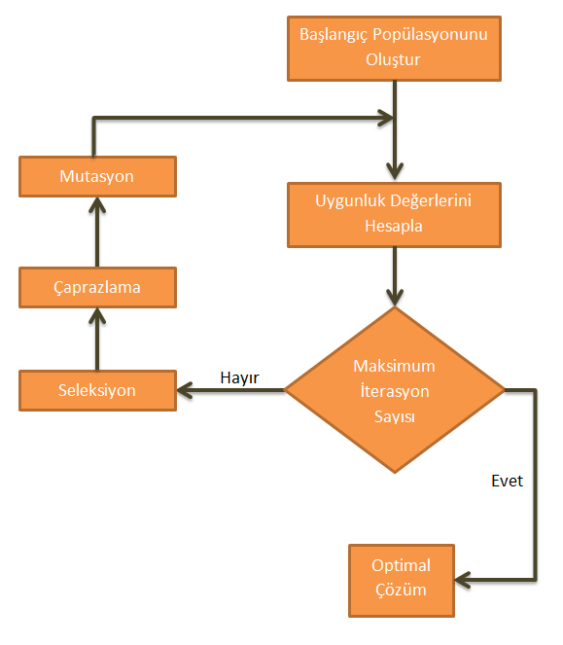

Başlangıçta kromozomlar ideal kromozom olup olmadıkları için belirli testlere sokulur ve puanlanır. Belirlenen yeni popülasyon bir kurallar yapısına sokulur ve bu kromozomlardan tekrardan yeni kromozomlar oluşturulur. Bu yeni kuşakta yine başarılı olanları türetiyor ve başarısız olanları popülasyondan uzaklaşması beklenir. Bu işlem sürekli belirli bir noktaya kadar devam eder. Bittiğinde geriye kalan en başarılı kromozomdur. Bu en başarılı kromozomda bizim en ideal çözümümüze yakın olan çözümdür.

Yeni nesillerin türetilmesinde en önemli faktörler mutasyon ve çaprazlamadır. Ebeveynlerdeki bazı genlerin yer değiştirmesi ile yeni çocukların oluşturulma işlemidir. Sürekli yeni neslin üretimi sonucunda tekrarlanan kromozomların azalması açısından da mutasyona ihtiyaç duyulabilir. Mutasyon sonucunda yeni nesil bireyler ebeveynlerinden daha iyi bir yapıda olabilirler.

Çaprazlama tek noktalı çaprazlama, iki noktalı çaprazlama ve sıralı (kes ve ekle) çaprazlama olarak üçe ayrılabilir. Bunlar ayrımlara aşağıda belirtildiği gibi isimlendirilmiştir.

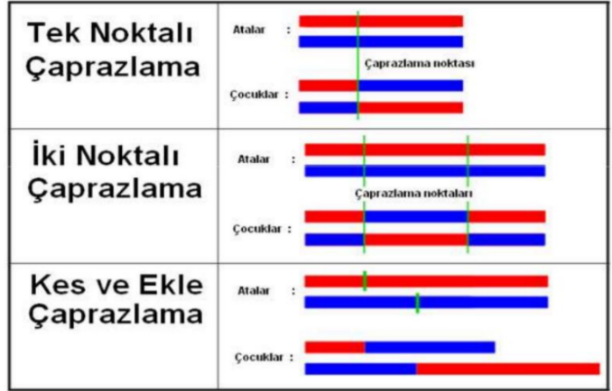

Çeşitlilik için kullanılan mutasyon ise tersleme, yerleştirme, çıkarma ve yer değiştirme olarak dörde ayrılmaktadır.

* Tersleme, seçilen bir kromozomun değerinin tersine çevrilmesidir.

Örnek: 110101 -> 100101 örneğindeki 2. kromozomun tersi alınmıştır.

* Yerleştirme, gen düzülmesine yeni bir kromozomun eklenmesiyle olur.

Örnek: 110101 -> 1100101 düzülmenin 3. kromozomu eklenmiştir.

* Çıkarma, düzülmeden bir kromozomun azaltılmasıyla gerçekleşir.

Örnek: 110101 -> 10101 düzülmedeki 2. kromozom çıkarılmıştır.

* Yer değiştirme, mevcut kromozomlardan birinin sıradaki yerinin değişmesidir.

Örnek: 110101 -> 100111 düzülmedeki 2. kromozom ile 5. kromozom yer değiştirmiştir.

Çaprazlama ve mutasyonun sonucunda ne sıklıkla yapılması gerektiği ve akışı kısıtlamak için parametreler mevcuttur. Bunlar çaprazlama olasılığı, mutasyon olasılığı, popülasyon büyüklüğü ve uygunluk fonksiyonudur.

Genetik algoritmasıyla ilgili çeşitli projeler ve problemler mevcuttur. Bunlara örnek olarak ‘Gezgin Satıcı’ ve ‘8 Vezir’ problemleri verilebilir. Gezgin Satıcı Problemini ele alırsak; başladığı noktaya tekrar geri dönmek koşulu ile n- 1 sayıda başka yerleşim yerlerine uğrayan satıcı ile ilgilidir. Amacı, sayısı n olan yerlerden bir satıcının n-1 sayıdaki kente en kısa sürede uğrayarak başladığı kente dönmesini sağlayacak bir gezi planını hazırlamaktır. Tüm şehirler birbirine bağlıdır ve satıcı istediği şehirden başlayabilir. Bu durumda problemin çözümü için n! kadar dizili olması gerekir. Örnek olarak 5 şehir varsa tek yapılması gereken 5! = 120 tane diziliş çıkarmak ve uzunlukları tek tek hesaplamaktır.

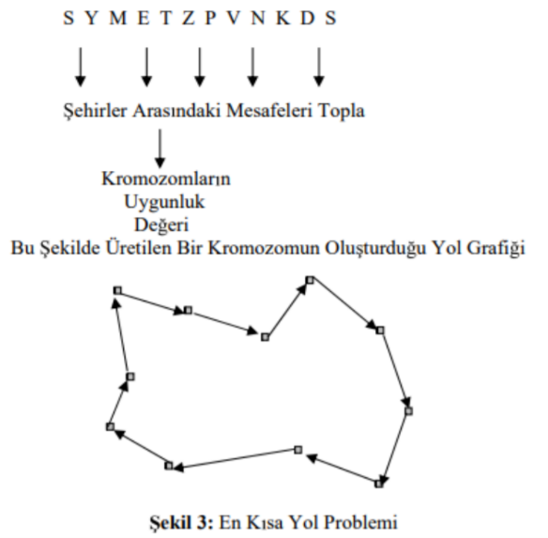 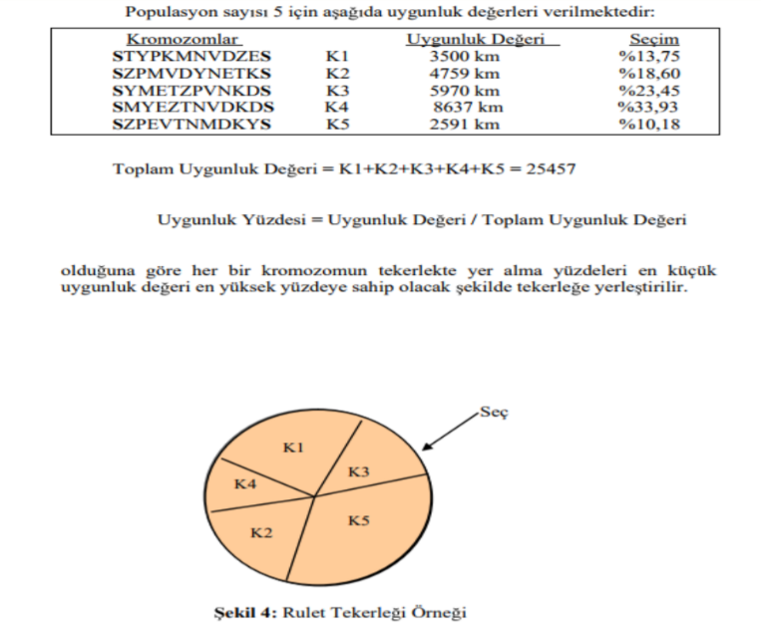

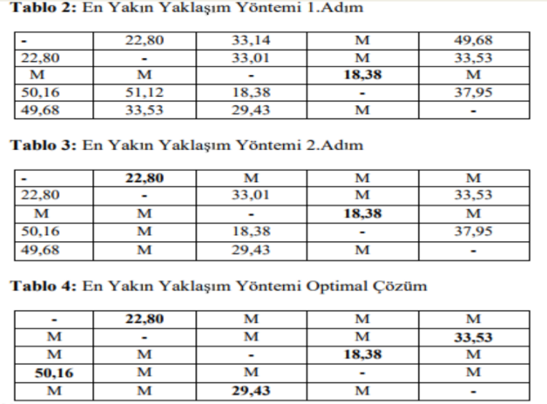 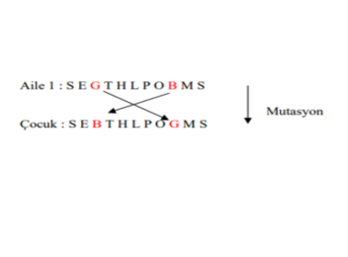

Yukarıda belirtildiği gibi Gezgin Satıcı Problemi çaprazlama mutasyon ve en yakın yaklaşım yöntemi ile 1 -> 2 -> 5 -> 3 -> 4 -> 1 (22,80+33,53+18,38+50,16+29,43=154,3) sonucunu elde edilmiştir.

Diğer bir örnek olan 8 Vezir Problemi ise NxN’lik bir satranç tahtası üzerinde N tane vezir bulunacaktır. Bu vezirlerden hiçbirinin biri yememesi gerekmektedir. Buna göre normal şartlarda 8 tane vezir için 283.274.583.,552 (64x63x..x58x57/8!) ihtimal bulunmaktadır. Şartları hesaba katıldığında bu sayı sadece 92’ye inmektedir. Çözüm ise her bir sütünü bir gen gibi düşünerek hangi satıra vezir konulmuş ise o sayıyı bir genin kodu olarak tasarlamalıyız. N tane vezir için çözüm sayısı aşağıda belirtilmiştir.

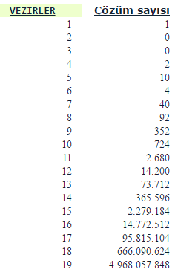

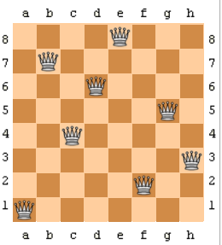

17468253

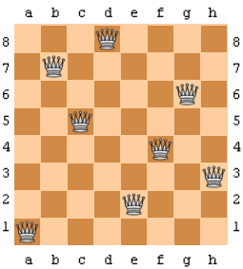

17582463

Yukarıda bulunan iki örneği Ebeveyn1 ve Ebeveyn 2 olarak ele alındığında çift noktalı çaprazlama ile Ç:17582253 elde edilmektedir. Ancak istenilmeyen bir şekilde aynı 2 sayı tekrar etmiştir. Bunlar 5 ve 2’dir. Bu durumda mutasyona başvurmak gerekmektedir. Eksik belirlendiğinde 4 ve 6 sayılarının yer almadığı saptanmıştır. Buna göre mutasyon için gerekli olacak mesela C2: 68741634 gibi bir nesil ile mutasyon sonucu iki neslinde düzelmesi bir ihtimaldir. Yer değiştirme mutasyonları ile aşağıda bir örnek gösterilmiştir.

Ç: 17582253

16482753

17482653

Ç2: 68741634

Yukarıda verilen örnek başarılı olan bir örnektir ancak mutasyon sonucunda dahil başarılı hale gelemeyen birçok veri olacaktır. Bunlar uygunluk fonksiyonlarına sokularak popülasyondan silinir. Ardından popülasyondaki yeni bireyler tekrar çaprazlamaya sokularak daha farklı kromozomlar elde edilecektir.

Genetik algoritma; parametre ve sistem tanılama, kontrol sistemleri, robot uygulamaları, görüntü ve ses tanıma, mühendislik tasarımları, planlama, yapay zeka uygulamaları, uzman sistemler, fonksiyon ve kombinasyonel eniyileme problemleri ağ tasarım problemleri, yol bulma problemleri, çizelgeleme problemleri, sosyal ve ekonomik planlama problemleri için diğer eniyileme yöntemlerinin arasında başarılı sonuç veren bir algoritmadır.

Yapay zeka artık hayatın ortasında yer almaktadır. Bu nedenle bu konuda geliştirilen bir çok algoritmadan biri olan genetik algoritması gen yapılarını örnek alarak problemleri çözmektedir. Aynı sonuçları elde etmemek adına çaprazlama ve mutasyon ile veri kümesi her noktaya değinmiş vaziyettedir. Gereksiz verileri yakalama mekanizması popülasyonun devasa yapıya sahip olmasına karşı çıkmaktadır.

**KAYNAKÇA**

* [Kim-Fung Man](https://play.google.com/store/books/author?id=Kim-Fung+Man)[Kit-Sang Tang](https://play.google.com/store/books/author?id=Kit-Sang+Tang)[Sam Kwong](https://play.google.com/store/books/author?id=Sam+Kwong) : “Genetic Algorithms: Consepts and Designs” Springer Science & Bussiness Media, Aralık 2012
* Thomas, G.M. - Gerth, R. - Velasco, T. - Rabelo, L.C., "Using Real-Coded Genetic Algorithms for Weİbull Parameter Estimatton", Computers & îndustrial Engineering, 1995.
* <https://arastirmax.com/tr/system/files/dergiler/2057/makaleler/27/1/arastirmax-genetik-algoritmalar.pdf>
* <https://medium.com/@AlameddinC/genetik-algoritma-1-fbbc2c4d001d>
* <http://bilgisayarkavramlari.sadievrenseker.com/2009/02/16/genetik-algoritmalar-genetic-algorithms/>
* <http://bilgisayarkavramlari.sadievrenseker.com/2015/01/26/genetik-programlama-genetic-programming/>
* <https://tr.wikipedia.org/wiki/Sekiz_vezir_bulmacas%C4%B1>
* <https://tr.wikipedia.org/wiki/Genetik_algoritma>
* <http://ikucukkoc.baun.edu.tr/lectures/EMM4131/EMM4131-W3.pdf>